非执业会员继续教育网络培训相关说明
- 根据《中国注册会计师协会非执业会员登记办法》、《中国注册会计师协会非执业会员继续教育暂行办法》规定，非执业会员每年须通过24学时的继续教育方可参加下一年度的资格检查；
- 为方便广大非执业会员完成继续教育，上海市注册会计师协会（以下简称协会）从2011年起全面实行网络教育；
- 非执业会员参加网络教育可以登录上海国家会计学院远程教育网培训首页http://cpashanghai2.ce.esnai.net/（详见网络教育使用流程）。

继续教育网络培训流程
第一步：登录平台
- 输入网址：http://cpashanghai2.ce.esnai.net
- 登录培训
在“学员登录”区，输入姓名、非执业证书号、验证码登录。
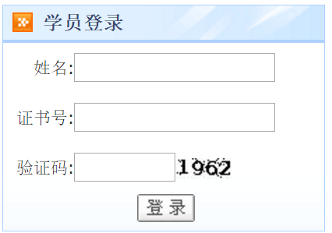
3、 补充个人信息
登录后，在弹出的“补充修改个人信息”窗口，填写您的准确信息（首次登陆的学员需补充个人信息）。
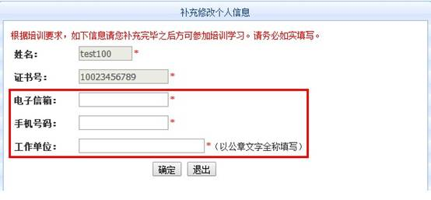
第二步：选课
- 请您选择“20XX年度非执业继续教育”，并详细阅读“培训要求”。
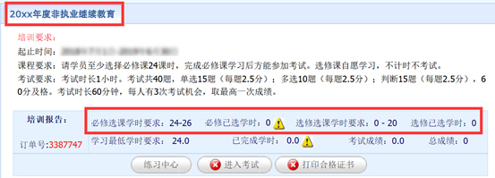

2、 在线选课
（1）选课：点击“选课”后即可看到“进入学习”按钮。
（2）取消选课：未听课前，可点击“取消”取消选课。
（3）试听：点击“试听”可先试听课程。
请注意：课程分必修课、选修课，必修课至少需要完成24学时，选修课自愿学习（不计时、不考试）。
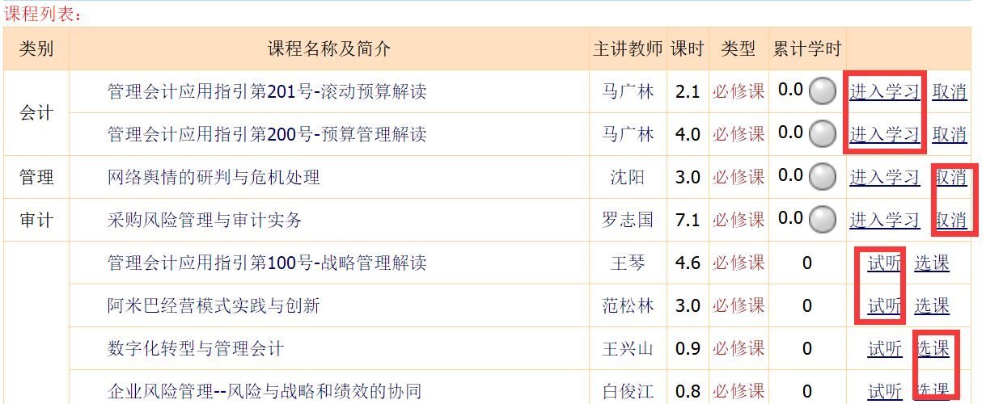

第三步：在线学习，完成学时
- 在课程列表中点“进入学习”，进入课程学习中心。
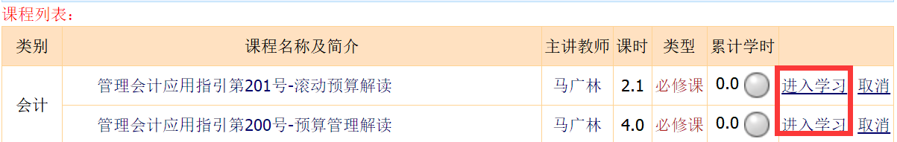
2、 学习中心功能
（1）课程学习：点击视频链接在线听课，系统将记录听课时长作为已完成学时。
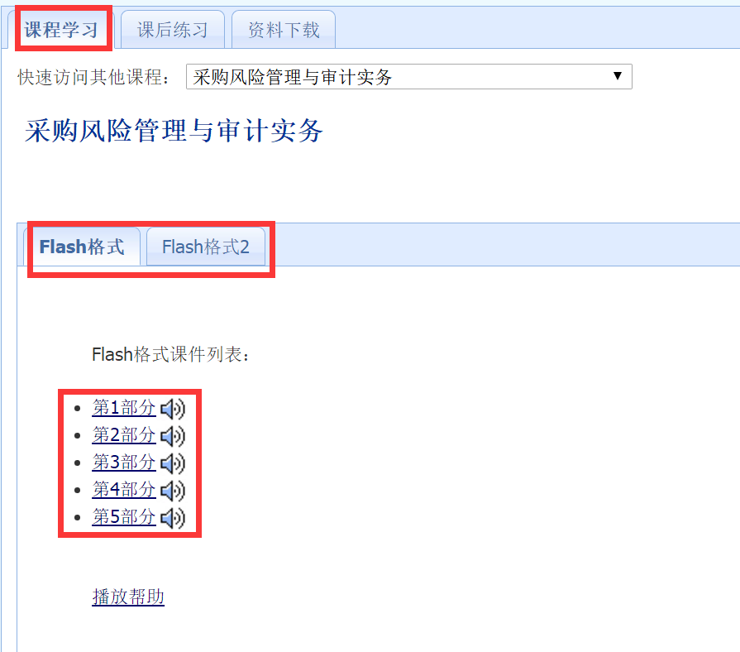
- 课后练习：必修课程配有课后练习习题。
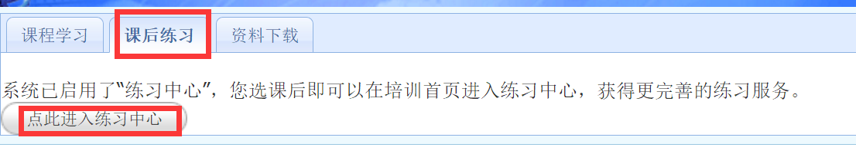
- 资料下载：可下载课程讲义，进行打印。
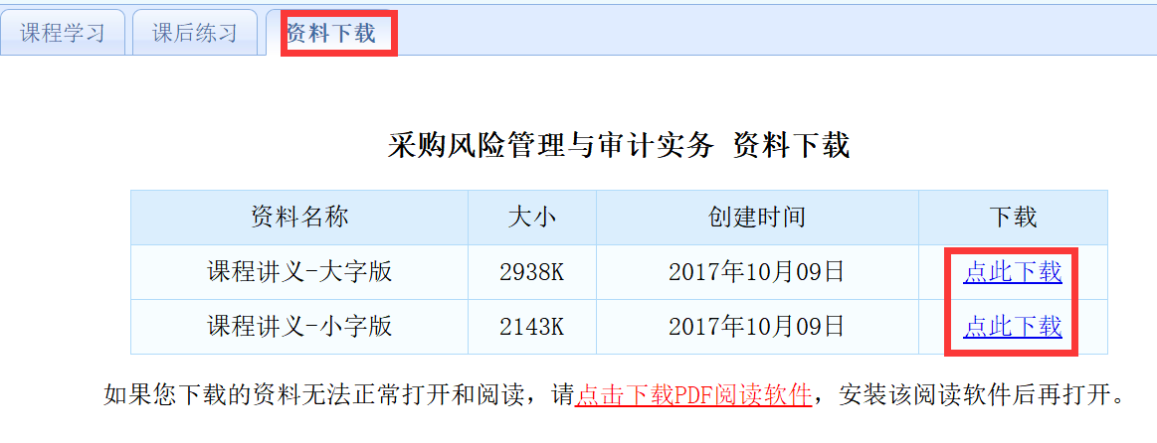
（4）答疑中心：培训相关提问24小时内答复。
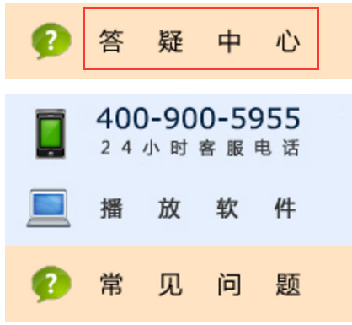
- 达到培训规定的最低学时后，方可进入考试环节，学时情况请参看“培训报告”。

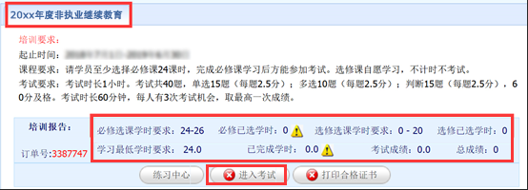
第四步：参加考试
- 达到规定学时后，点击“进入考试”按钮，开始考试。
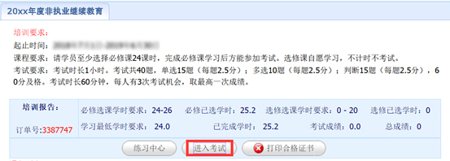
2、 考试为客观题，成绩考后即时显示，亦可在“培训报告”查询。
3、 共有3次考试机会，最终成绩取最高得分。
第五步：打印合格证书，按注协要求参加年检（详见上海注协官网—会员管理—年检公告）
- 考试合格后，可点击“打印合格证书”的按钮。
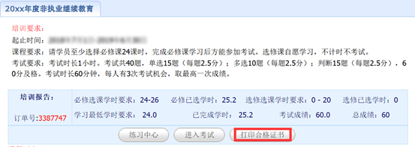

2、考试合格的学员可点击链接（http://www.shcpa.org.cn/）直接进入网上年检平台进行年检。（2019年度继续教育用于2020年年检；2020年度继续教育用于2021年年检）
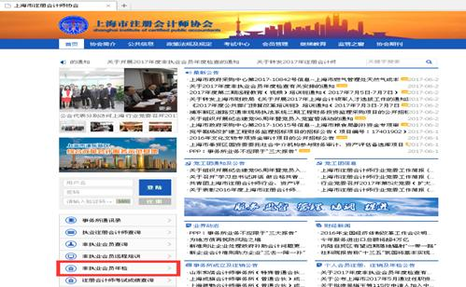

备注：教务咨询电话及工作时间
咨询电话：400-900-5955（免长途，只收市话费）
咨询时间：7*24小时客服（节假日不休）
传真：021-69768028
Email: elearn@snai.edu

